附件二：
校园一卡通项目收费操作指南
（学生）
1、先将校园卡放入圈存机卡槽内，如图2.1所示。

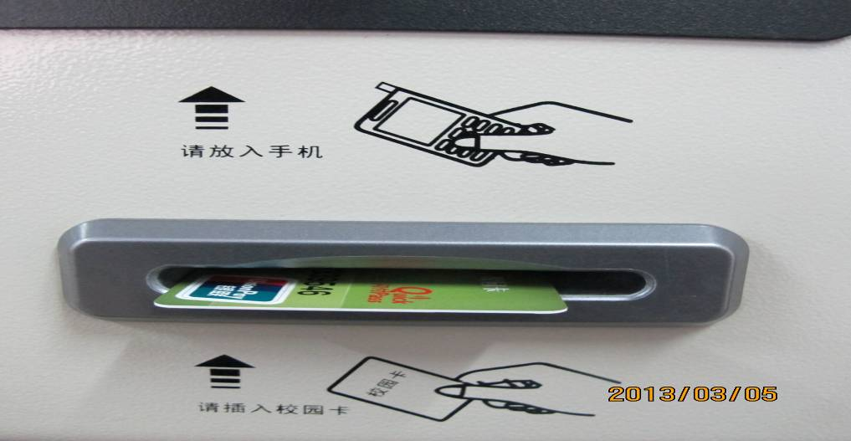
图2.1
2、圈存机上按任意键，出现如图2.2所示。

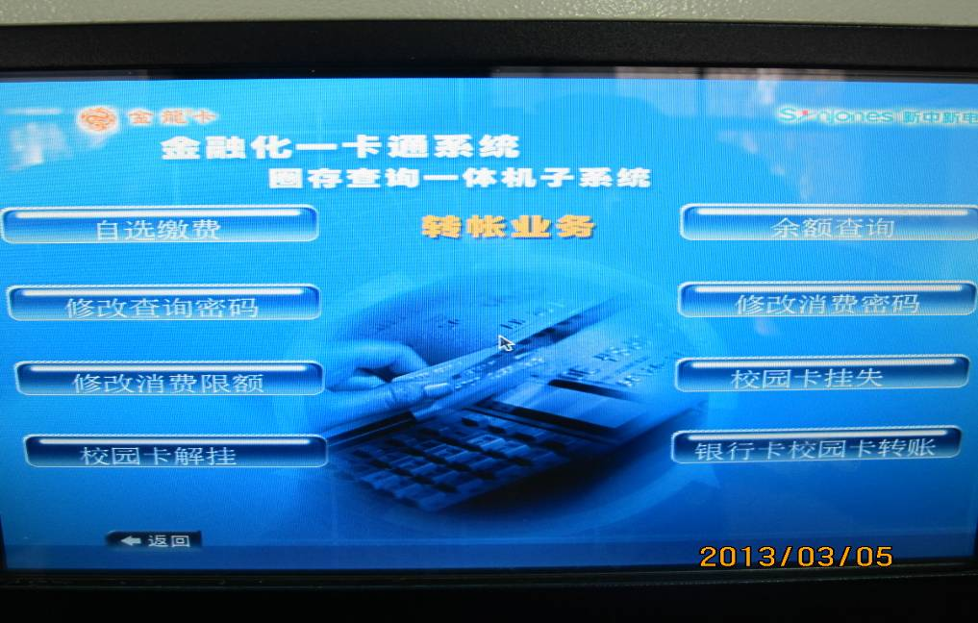
图2.2
3、选择图2.2中“自选缴费”按钮，出现如图2.3所示提示。

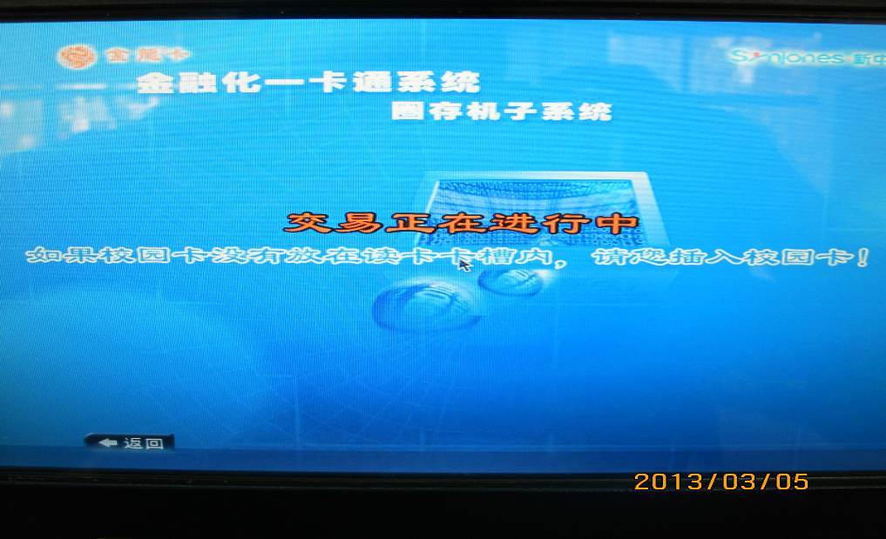
图2.3

4、输入查询密码，如图2.4所示。

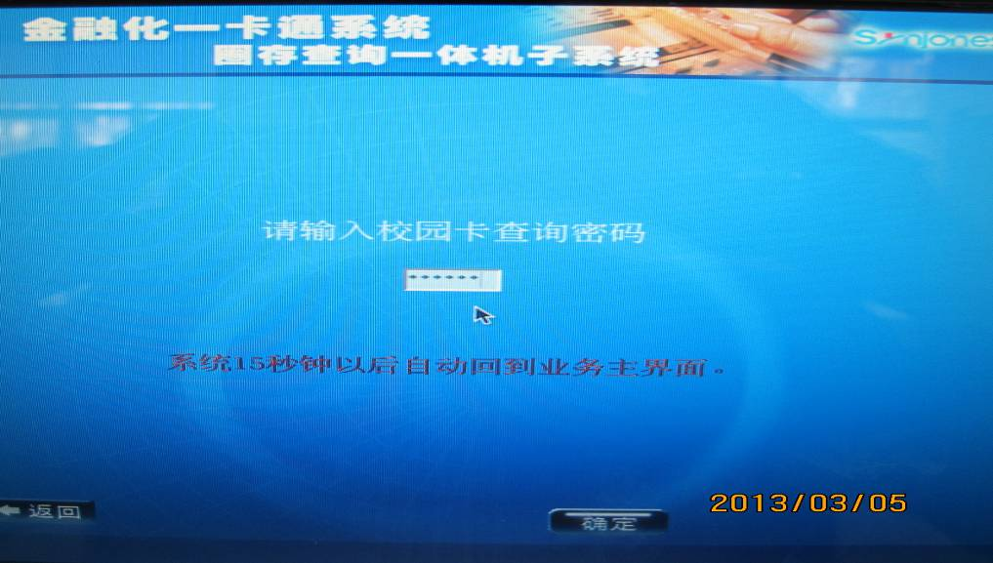
图2.4
5、点击“确定”后，出现如图2.5所示的项目情况列表。

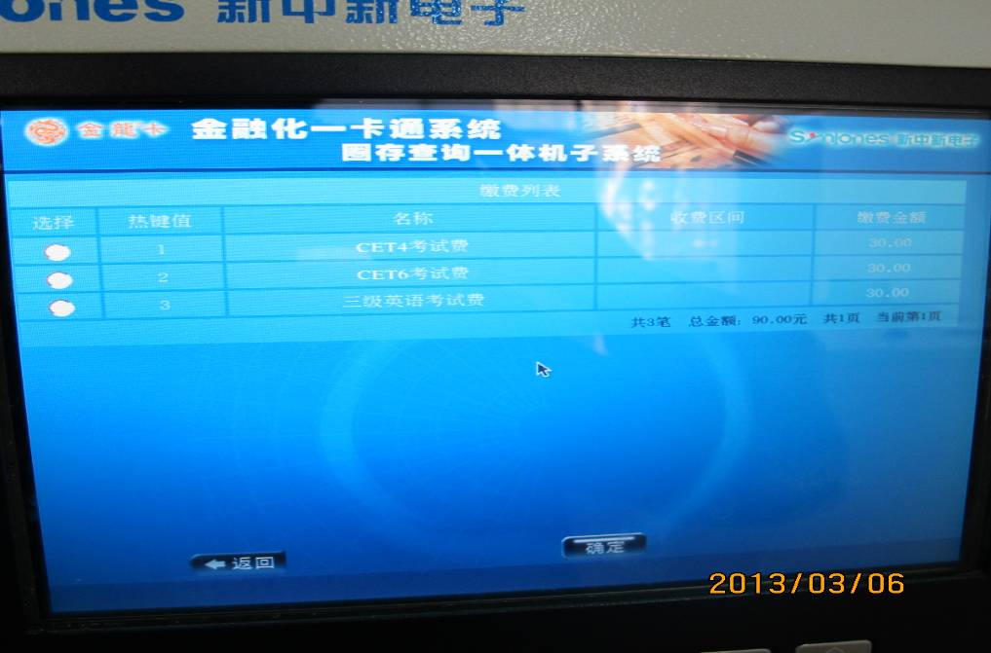
图2.5
6、根据提示，按对应的热键值，如：“CET4考试费”就按数字“1”。选择按钮被选中，有实心黑点，再“确定”键。出现如图2.6所示的操作提示。

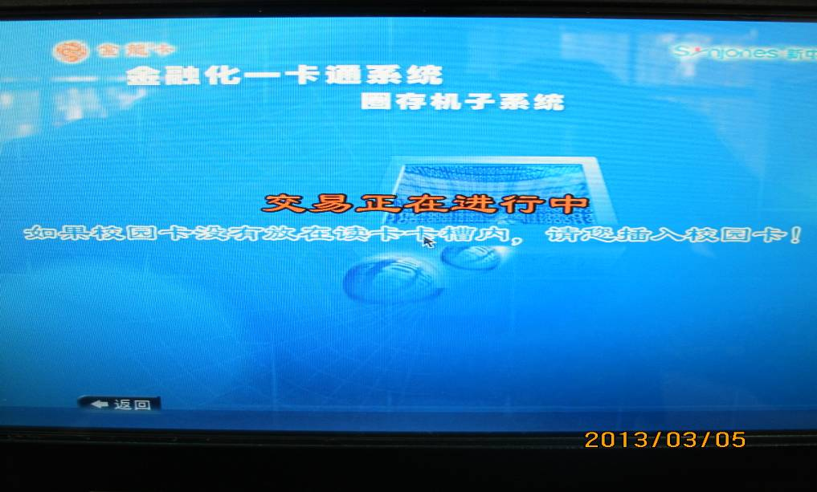
图2.6

7、稍等一会儿，出现如图2.7所示的缴费金额确认界面。

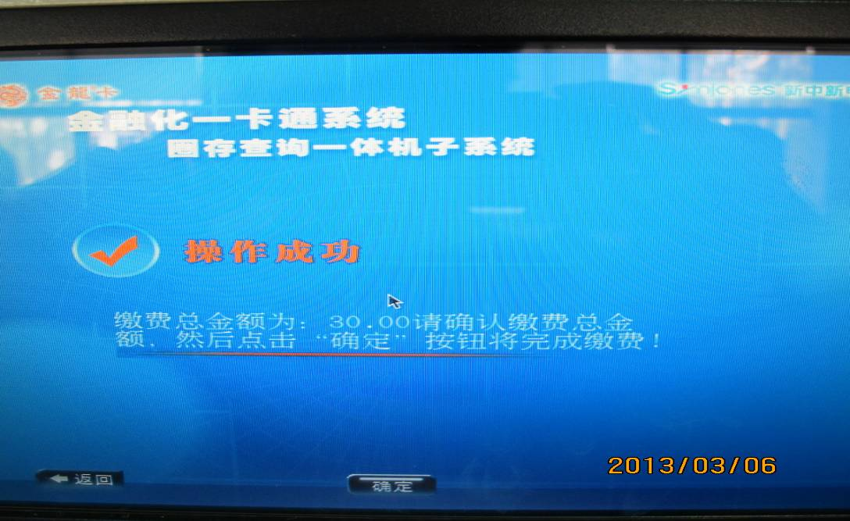
图2.7

8、点击“确定”，出现缴费成功的界面，如图2.8所示。

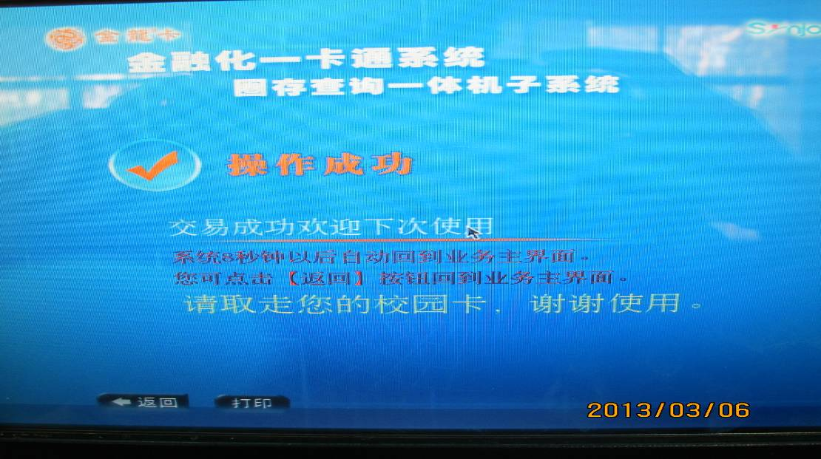
图2.8

财务处
2015年9月21日

